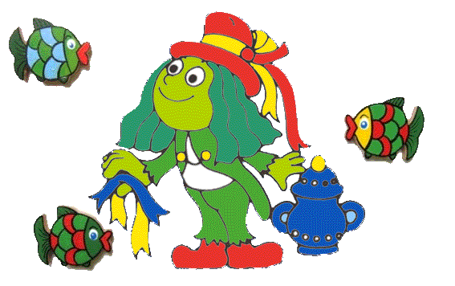
Milí Hastrmánci!

Vítejte ve 2. týdnu distanční výuky.

Tématem toho týdne je loučení se zimou a vítání jara.

(Cílem tématu je vzbudit u dětí kladný vztah k přírodě a znát charakteristické rysy předjaří a jara. Umět pojmenovat první rostlinky (petrklíč, sněženka, bledule, …). Učit se prožívat radost z probouzející se přírody.

Motivační pohádka „O jarním sluníčku“

Vykouklo sluníčko za bílým obláčkem, který plul po modré obloze. Sluníčko se protáhlo, zamrkalo a usmálo se na svět. Letos nastal jarní čas nějak brzy, ale kytičky už vykukují z hlíny, ptáčci začínají zpívat, tak se sluníčko dalo do práce. Rozzářilo se na celou oblohu, zahnalo obláčky a začalo pomalu prohřívat zem. A jaro může začít.
Další den však bylo pošmourné ráno plné mraků a sluníčku dalo moc práce najít aspoň skulinku a nakouknout na svět. Mraky měly však převahu, a tak sluníčko raději nabíralo síly, aby mraky přemohlo další den.
A skutečně, další ráno se sluníčko plnou silou nadechlo, mraky se polekaly a na mnoha místech se potrhaly. Tak sluníčko s úsměvem posvítilo na nový den. Všimlo si, že ptáčků i kytiček zase trochu přibylo, objevilo se i několik berušek, které také zvědavě nahlédly, jestli už je dost teplo, aby se mohly proletět. A tak jaro pokračovalo.
Brzy se všechno začalo zelenat, bzučely včelky a bylo stále tepleji. Sluníčko z jasné oblohy sledovalo, jak se mu práce daří a spokojeně se usmívalo, protože jaro je tu.

Pojďte se podívat na pohádku: https://www.youtube.com/watch?v=sae0yUM4Q_8&list=PLTHuqoc0y_Xyq05LPMvVs-IATL3ioiZuJ&index=4&t=19s

Příroda se probouzí a s ní i jarní kytičky.
Obrázky prvních jarních kytiček – pokud je venku na procházce najdeš, vyfoť a pošli.
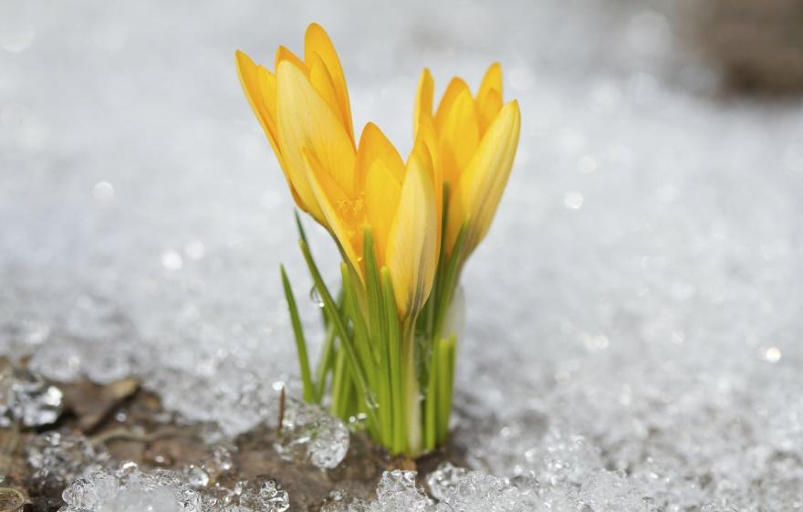
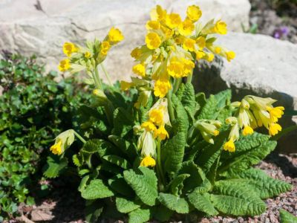

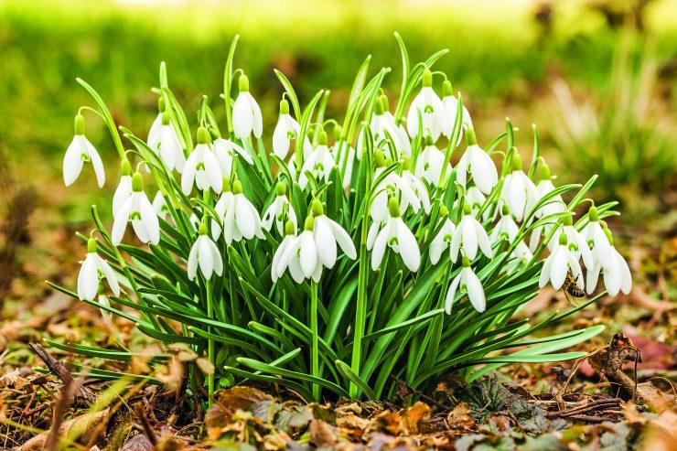
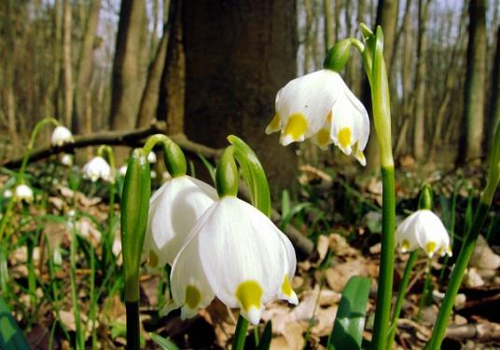

Nauč se básničku – odkaz č. 1.

Pokud rádi tvoříte, v odkaze č. 2. a 3. najdete obrázky k vystřižení a vytvoření jarní výzdoby do oken.

Další náměty na tvoření s dětmi zde:
https://cz.pinterest.com/search/pins/?rs=ac&len=2&q=jarn%C3%AD%20tvo%C5%99en%C3%AD%20s%20d%C4%9Btmi&eq=jarn%C3%AD&etslf=12223&term_meta[]=jarn%C3%AD%7Cautocomplete%7C7&term_meta[]=tvo%C5%99en%C3%AD%7Cautocomplete%7C7&term_meta[]=s%7Cautocomplete%7C7&term_meta[]=d%C4%9Btmi%7Cautocomplete%7C7

Přiřaď stíny ke správnému obrázku a vybarvi.

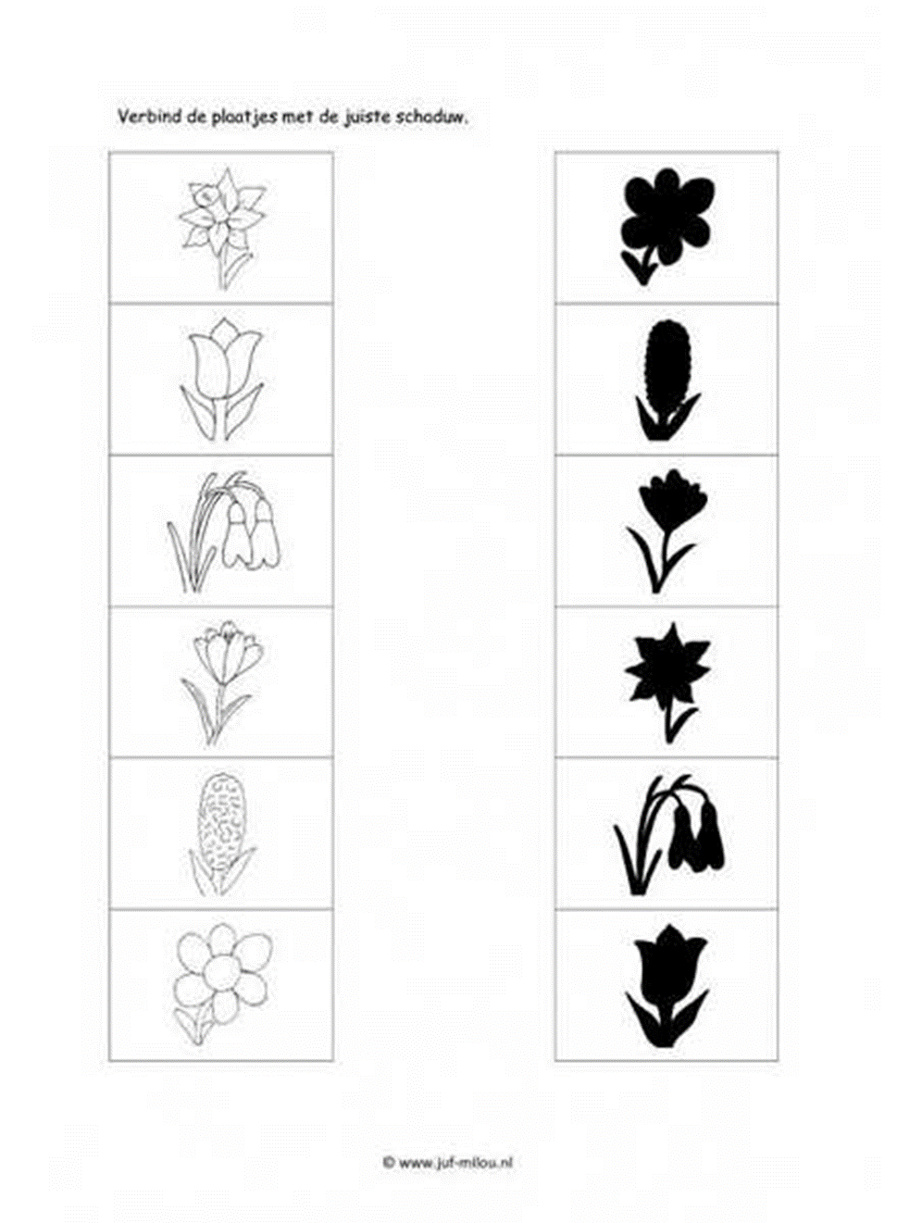

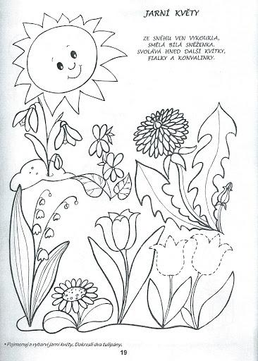
Pojmenuj a vybarvi jarní květy. Dokresli dva tulipány.

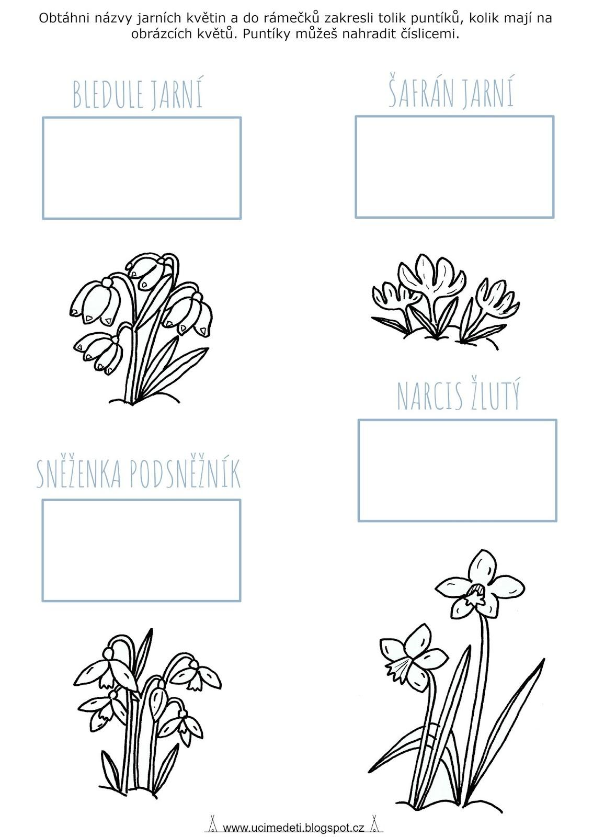

Pojďte si zazpívat písničku, kterou jsme se učily ve školce. Na tomto odkazu je karaoke hudba k písničce, klidně to můžete zkusit s ní.
https://www.youtube.com/watch?v=EBwDAY3NqEc

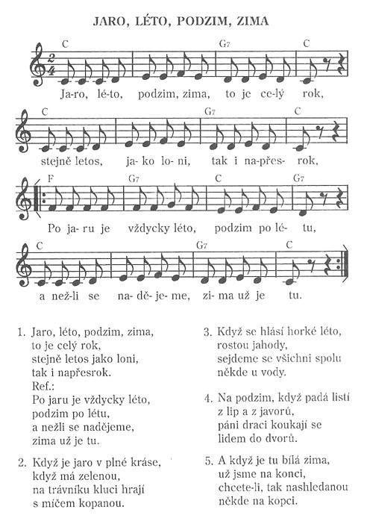

Milé děti, zkuste vytvořit papírové sněženky. Je to velmi snadné, všechny jste šikulky a určitě to zvládnete.

Co budete potřebovat: papír, nůžky, barevný papír a lepidlo.

Na bílý papír si obkreslíte ruku a vystřihnete – to poslouží jako květ sněženky. Poproste maminku nebo tatínka a společně ze zeleného papíru vystřihněte stonek a list. Pokud nemáte barevný papír, nevadí, prostě a jednoduše to vybarvěte. Budeme se moc těšit na vaše sněženky, pokud poprosíte rodiče, vyfoťte nám vaše výtvory a pošlete na e-mailovou adresu.

